Ứng dụng mô hình thông tin công trình (BIM) trong công trình bến cảng: Tổng quan thế giới và thực trạng tại Việt Nam
Application of Building Information Modeling (BIM) in port infrastructure: Global overview and current status in Vietnam
TS. NGUYỄN THỊ HỒNG HẠNH^{1,*}
¹Khoa Công trình, Trường Đại học Hàng hải Việt Nam, 484 Lạch Tray, Lê Chân, Hải Phòng, Việt Nam
*Email: honghanh.ctt@vimaru.edu.vn
TÓM TẮT
Mô hình thông tin công trình (BIM) đang trở thành xu hướng tất yếu trong ngành xây dựng toàn cầu, bao gồm lĩnh vực cảng biển. Bài báo trình bày tổng quan hệ thống các nghiên cứu và ứng dụng BIM trong công trình bến cảng trên thế giới, đồng thời phân tích thực trạng triển khai tại Việt Nam. Phương pháp nghiên cứu gồm tổng hợp tài liệu từ Scopus, Web of Science kết hợp báo cáo kỹ thuật từ PIANC và buildingSMART International. Kết quả cho thấy BIM được ứng dụng xuyên suốt vòng đời công trình cảng, trong đó tích hợp BIM-GIS, mô phỏng 4D/5D và Digital Twin là các xu hướng chủ đạo. Tại Việt Nam, dù đã có lộ trình BIM bắt buộc theo Quyết định 258/QĐ-TTg (2023), việc áp dụng cho công trình cảng vẫn ở giai đoạn thí điểm, đối mặt nhiều rào cản về tiêu chuẩn, nhân lực và dữ liệu.
Từ khóa: Mô hình thông tin công trình; BIM; bến cảng; Digital Twin; BIM-GIS.
ABSTRACT
Building Information Modelling (BIM) has emerged as an essential trend in the global construction industry, including maritime and hydraulic engineering. This paper presents a systematic review of BIM research and applications in port infrastructure worldwide, while analyzing the current implementation status in Vietnam. Results show BIM is applied throughout the port lifecycle; BIM-GIS integration, 4D/5D simulation, and Digital Twin are dominant trends. In Vietnam, despite Decision 258/QD-TTg (2023) on mandatory BIM, application to port works remains in the pilot phase, facing barriers in standards, human resources, and data.
Keywords: Building Information Modeling; BIM; port infrastructure; Digital Twin; BIM-GIS.
1. ĐẶT VẤN ĐỀ
Công trình bến cảng là loại công trình thủy công đặc biệt phức tạp, bao gồm kết cấu bến, đê chắn sóng, luồng hàng hải và hạ tầng kỹ thuật sau cảng. Tác động của sóng, thủy triều, ăn mòn clorua và nền đất yếu đòi hỏi công tác thiết kế, thi công và vận hành phải đạt độ chính xác và tích hợp thông tin cao. Tuy nhiên, ngành xây dựng cảng truyền thống vẫn phụ thuộc nhiều vào bản vẽ 2D và trao đổi thông tin rời rạc, dẫn đến sai sót, chậm tiến độ và phát sinh chi phí.
BIM nổi lên như giải pháp chuyển đổi số toàn diện, tích hợp thông tin đa chiều: không gian (3D), tiến độ (4D), chi phí (5D), bền vững (6D) và quản lý vòng đời (7D) [1][2]. Trên thế giới, Anh, Mỹ, Singapore, Hàn Quốc đã áp dụng BIM bắt buộc cho hạ tầng cảng. PIANC thành lập Nhóm công tác WG-238 về BIM cho hạ tầng cảng [3]; buildingSMART International phát hành IFC4.3 mở rộng sang lĩnh vực cảng và đường thủy [4]. Tại Việt Nam, Quyết định 258/QĐ-TTg (2023) đánh dấu bước ngoặt quan trọng về chính sách BIM [5], song chưa có tổng quan hệ thống nào đánh giá thực trạng áp dụng BIM trong công trình cảng.
Mục tiêu của bài báo này là: (1) tổng hợp nghiên cứu BIM trong công trình bến cảng trên thế giới; (2) đánh giá thực trạng tại Việt Nam; (3) đề xuất hướng phát triển trong tương lai.
2. PHƯƠNG PHÁP NGHIÊN CỨU
Bài báo sử dụng phương pháp tổng quan tài liệu có hệ thống (Systematic Literature Review – SLR) kết hợp với phân tích nội dung. Tài liệu được thu thập từ các cơ sở dữ liệu học thuật Scopus, Web of Science và Google Scholar. Bên cạnh đó, báo cáo kỹ thuật từ PIANC, buildingSMART, Port Authority of New York and New Jersey, và các tổ chức cảng quốc tế cũng được thu thập và phân tích.
Bảng 1. Tiêu chí lựa chọn và loại trừ tài liệu tổng quan
Tiêu chí | Bao gồm | Loại trừ
Thời gian | 2015 – 2025 | Trước 2015
Ngôn ngữ | Tiếng Anh, tiếng Việt | Ngôn ngữ khác
Loại tài liệu | Bài báo ISI/Scopus, báo cáo kỹ thuật PIANC/buildingSMART | Trang web, luận văn không công bố
Nội dung | BIM áp dụng cho cảng, bến, đê chắn sóng, luồng hàng hải | BIM cho công trình dân dụng không liên quan
Nguồn | Scopus, WoS, Google Scholar, PIANC | Blog, tài liệu chưa kiểm duyệt
Các tài liệu được phân loại theo: giai đoạn vòng đời công trình (thiết kế, thi công, vận hành), lĩnh vực ứng dụng (kết cấu, địa kỹ thuật, quan trắc, bảo trì), và mức độ tích hợp công nghệ (BIM thuần túy, BIM-GIS, Digital Twin, IoT).
3. TỔNG QUAN ỨNG DỤNG BIM TRONG CÔNG TRÌNH BẾN CẢNG TRÊN THẾ GIỚI
3.1. Bức tranh chung và sự phát triển theo thời gian
BIM được đề xuất nghiêm túc cho lĩnh vực cảng từ năm 2015, khi PANYNJ phát hành tiêu chuẩn BIM đầu tiên cho hạ tầng cảng [6]. Từ 2018 đến nay, số lượng nghiên cứu tăng trưởng mạnh theo nhu cầu thực tiễn của vận tải biển toàn cầu. Ứng dụng BIM trong cảng tập trung vào bốn nhóm chính: (1) thiết kế và mô phỏng kết cấu; (2) quản lý thi công; (3) vận hành và quản lý tài sản; (4) tích hợp với GIS, Digital Twin và IoT
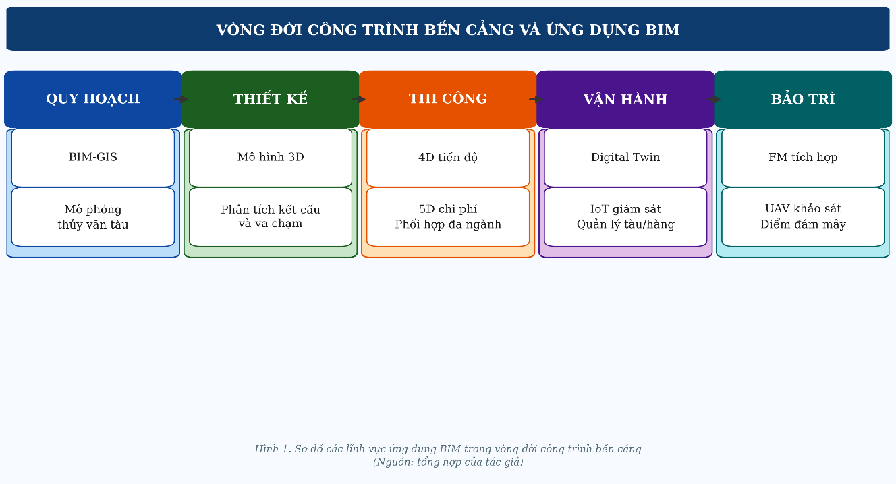
Hình 1: Sơ đồ các lĩnh vực ứng dụng BIM trong vòng đời công trình bến cảng
3.2. BIM trong giai đoạn thiết kế và quy hoạch
BIM cho phép mô hình hóa 3D chi tiết các kết cấu bến như cầu tàu cọc, tường cừ, đê chắn sóng và mô phỏng va chạm tàu vào kết cấu bến để tối ưu hóa thiết kế [7]. Portcoast ứng dụng BIM-GIS mô phỏng thủy văn, dòng chảy và thiết kế luồng tuyến cho cụm cảng Hải Phòng, cho phép đưa ra quyết định quy hoạch tối ưu [8]. Tại Tây Ban Nha, BIM bắt buộc cho toàn bộ hệ thống cảng quốc doanh từ 2022, tích hợp với dữ liệu khảo sát địa hình và địa chất [9]; cảng A Coruña là ví dụ điển hình về triển khai BIM toàn diện từ thiết kế đến bảo trì tài sản
3.3. BIM trong giai đoạn thi công
Ứng dụng 4D-BIM và 5D-BIM giúp theo dõi tiến độ thực tế so với kế hoạch, phát hiện sớm xung đột kỹ thuật và kiểm soát chi phí hiệu quả [10]. Dự án Cảng Container Busan New Port (Hàn Quốc) được KRISO chọn làm thí điểm tích hợp BIM/GIS, mô phỏng 4D và khảo sát drone [11]. Kết quả cho thấy tiềm năng lớn trong đổi mới thi công và quản lý dự án cảng biển

Bảng 2: Một số công trình cảng biển điển hình trên thế giới ứng dụng BIM
STT | Công trình / Tổ chức | Quốc gia | Lĩnh vực ứng dụng | Công nghệ tích hợp
1 | Port Authority NY/NJ | Mỹ | Tiêu chuẩn BIM toàn diện | BIM toàn vòng đời
2 | Cảng Hamburg | Đức | Quản lý hạ tầng, thực tế ảo (VR) | BIM + VR
3 | Cảng Busan New Port | Hàn Quốc | Thi công, mô phỏng 4D | BIM/GIS, Drone
4 | Cảng A Coruña | Tây Ban Nha | Bảo trì dựa trên dữ liệu | BIM + FM
5 | Cảng Hải Phòng | Việt Nam | Quy hoạch, hoàn công | BIM-GIS, UAV, TLS
6 | Cảng Nhật Bản (tổng quát) | Nhật Bản | Tiêu chuẩn CIM cảng | CIM (Civil BIM)

3.4. BIM trong vận hành, bảo trì và quản lý tài sản
Đây là giai đoạn đang thu hút sự quan tâm nghiên cứu ngày càng nhiều. Môi trường biển khắc nghiệt khiến bảo trì hạ tầng cảng tốn kém và nguy hiểm. Casals và cộng sự (2021) đề xuất tích hợp UAV, photogrammetry và BIM để tạo công cụ quản lý tài sản cho hạ tầng cảng, giải quyết vấn đề thiếu hồ sơ as-built [12]. Cảng Hamburg ứng dụng BIM kết hợp thực tế ảo (VR) để quản lý mô hình số hóa toàn bộ cảng và phối hợp các bên liên quan [13]. Digital Twin - bản sao số thời gian thực - đang được coi là bước phát triển tiếp theo: Müller và cộng sự (2024) nhấn mạnh vai trò của IoT và tối ưu hóa trong nâng cao hiệu quả vận hành cảng [14].
3.5. Tiêu chuẩn và hướng dẫn quốc tế
Sự thiếu hụt tiêu chuẩn chuyên biệt từ lâu là rào cản lớn cho việc áp dụng BIM trong lĩnh vực cảng. Các bước tiến quan trọng gần đây bao gồm:
IFC4.3 - IFC for Ports & Waterways (IPH 1.0): IFC4.3 – IPH 1.0: buildingSMART International hoàn thành chuẩn trao đổi dữ liệu mở cho ngành cảng biển [4], là cơ sở cho khả năng tương tác giữa các phần mềm BIM khác nhau.
PIANC WG-238: Nhóm công tác PIANC MarCom WG-238 phát hành hướng dẫn sử dụng BIM cho hạ tầng cảng và đường thủy, bao gồm các ca nghiên cứu điển hình [3].
Tiêu chuẩn BIM cảng quốc gia: Anh (BS EN ISO 19650), Mỹ (PANYNJ BIM Standard), Tây Ban Nha, Hàn Quốc và Nhật Bản đều đã ban hành hướng dẫn BIM chuyên biệt cho hạ tầng hàng hải [6][9][15].
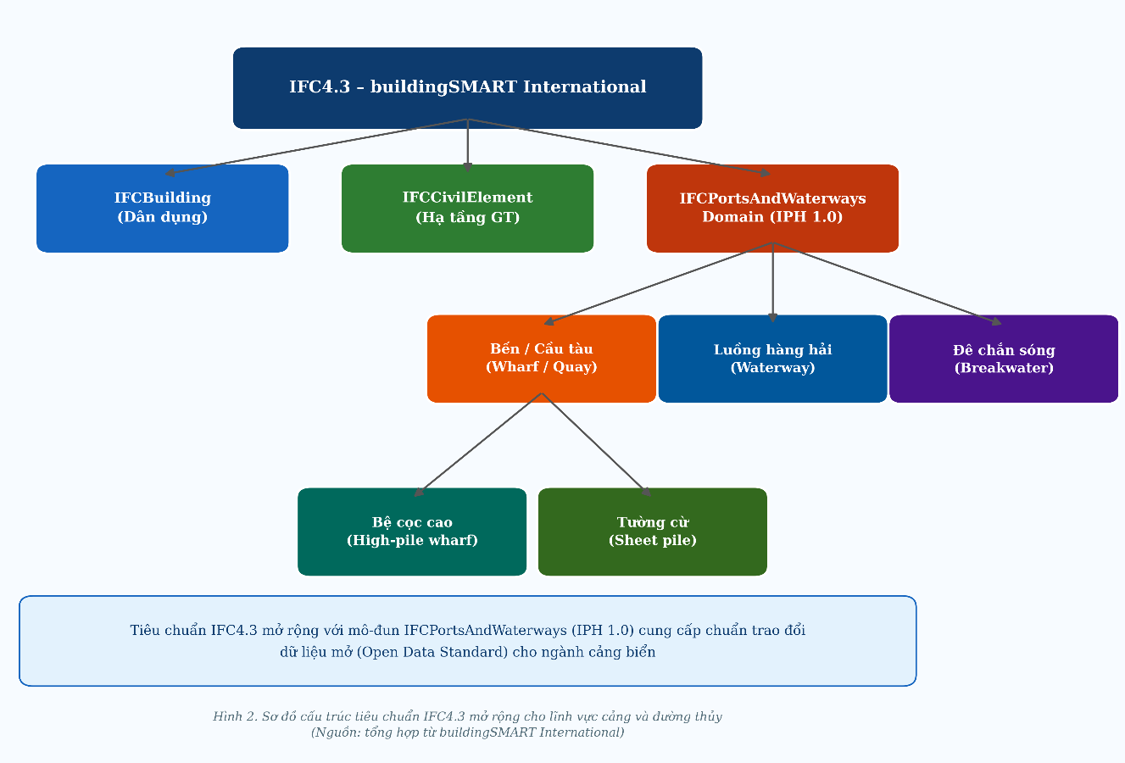
Hình 2: Sơ đồ cấu trúc tiêu chuẩn IFC4.3 mở rộng cho lĩnh vực cảng và đường thủy (Nguồn: tổng hợp từ buildingSMART International)
3.6. Xu hướng tích hợp BIM với công nghệ mới
Xu hướng nổi bật nhất hiện nay là tích hợp BIM với Hệ thống thông tin địa lý (GIS) thành nền tảng BIM-GIS thống nhất, cho phép phân tích không gian ở tỷ lệ lớn (quy hoạch vùng, luồng hàng hải) kết hợp với chi tiết kết cấu ở tỷ lệ nhỏ [16]. Sự hợp tác giữa Autodesk và Esri - mang tên GeoBIM - đại diện cho bước tiến đáng kể trong tích hợp GIS và BIM, hỗ trợ cải thiện quy hoạch, thiết kế, xây dựng và quản lý hạ tầng cảng.
Bên cạnh đó, ứng dụng quét laser 3D (Terrestrial Laser Scanning - TLS), thiết bị bay không người lái (UAV/drone) và tàu khảo sát không người lái (Unmanned Survey Vessel - USV) để tạo lập đám mây điểm (Point Cloud) và tái tạo mô hình BIM as-built đang ngày càng phổ biến, đặc biệt hữu ích cho các công trình cảng cũ thiếu tài liệu kỹ thuật [17].
4. THỰC TRẠNG ỨNG DỤNG BIM TRONG CÔNG TRÌNH BẾN CẢNG TẠI VIỆT NAM
4.1. Bối cảnh và chính sách BIM tại Việt Nam
Quyết định số 258/QĐ-TTg ngày 17/3/2023 của Thủ tướng Chính phủ [5] phê duyệt lộ trình áp dụng BIM bắt buộc theo ba giai đoạn:
Giai đoạn 1 (từ 2023): BIM bắt buộc cho công trình cấp I và đặc biệt thuộc dự án đầu tư công.
Giai đoạn 2 (từ 2025): Mở rộng áp dụng bắt buộc cho công trình từ cấp II trở lên.
Từ 2026: Áp dụng bắt buộc cho công trình cấp II thuộc dự án vốn ngoài nhà nước.
Công trình bến cảng biển thường được phân loại từ cấp II đến cấp đặc biệt tùy quy mô, do đó hoàn toàn nằm trong phạm vi điều chỉnh của lộ trình này. Tuy nhiên, chưa có hướng dẫn kỹ thuật chi tiết hay bộ tiêu chuẩn BIM chuyên biệt cho công trình thủy công và cảng biển tại Việt Nam.
4.2. Các nghiên cứu và ứng dụng thực tiễn tiêu biểu
Tích hợp BIM-GIS cho quy hoạch cảng Hải Phòng: Portcoast công bố nghiên cứu tại PIANC 2024, mô phỏng tăng trưởng lưu lượng hàng hóa (dự báo tăng gấp đôi đến 2030) và lưu lượng tàu (tăng 150%), phục vụ quy hoạch mở rộng luồng và bến [8]. Đây là ứng dụng BIM-GIS toàn diện nhất cho cảng biển được công bố từ Việt Nam đến nay.​
Hoàn công tích hợp BIM-GIS: Nghiên cứu (2024–2025) đề xuất quy trình hoàn công mới tích hợp BIM với GIS, quét laser 3D và đám mây điểm [18], nhấn mạnh việc áp dụng BIM-GIS trong hoàn công vẫn chưa được tiêu chuẩn hóa tại Việt Nam.​
Đánh giá kết cấu cầu cảng sau va chạm: Trần Phúc Minh Khôi và cộng sự (2024) ứng dụng UAV, TLS và USV thu thập dữ liệu hiện trạng, tích hợp vào mô hình BIM-GIS phục vụ phân tích và lập phương án sửa chữa [7]. Nghiên cứu trình bày tại PIANC 2024 thể hiện năng lực ứng dụng công nghệ cao của kỹ sư cảng Việt Nam.
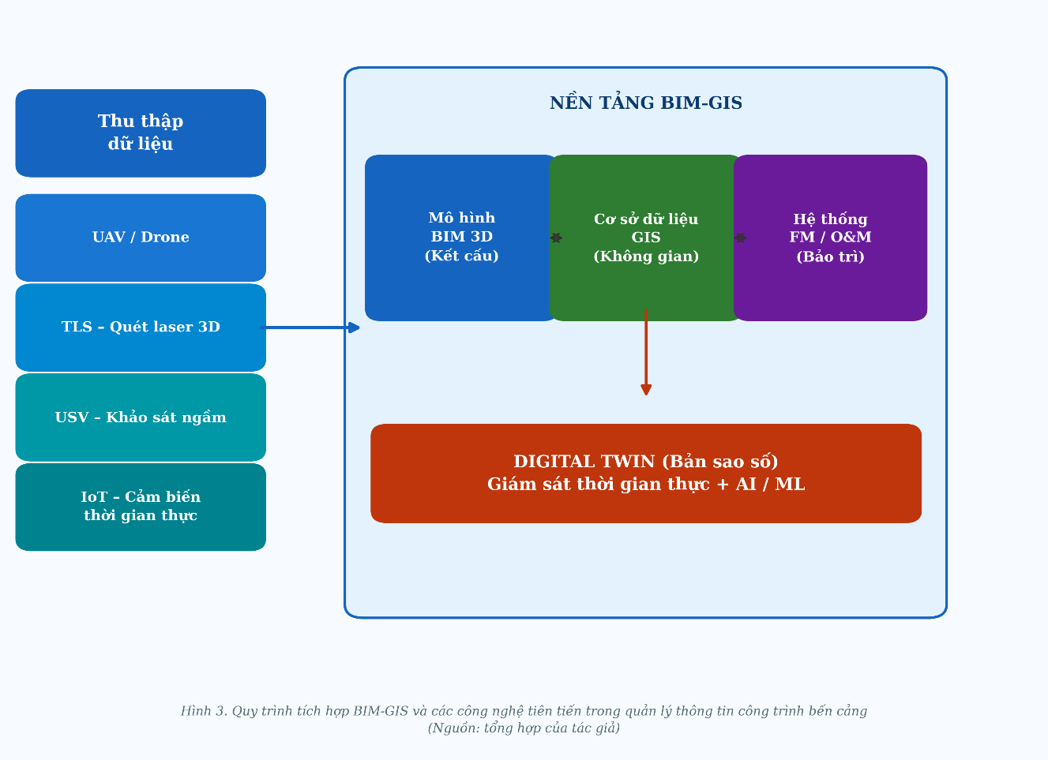

Hình 3: Quy trình tích hợp BIM-GIS và các công nghệ tiên tiến trong quản lý thông tin công trình bến cảng
4.3. Những rào cản và thách thức
Dựa trên tổng hợp tài liệu và thực tiễn ngành, các rào cản chính trong việc áp dụng BIM cho công trình cảng biển tại Việt Nam thể hiện trong bảng 3.
Bảng 3. Các rào cản áp dụng BIM trong công trình cảng biển tại Việt Nam và giải pháp tiếp cận
STT | Rào cản | Mức độ ảnh hưởng | Giải pháp đề xuất
1 | Thiếu tiêu chuẩn BIM chuyên biệt cho công trình thủy công, cảng biển | Cao | Xây dựng bộ tiêu chuẩn quốc gia BIM cho công trình cảng, tham chiếu IFC4.3
2 | Hạn chế nhân lực có kỹ năng BIM trong lĩnh vực cảng biển | Cao | Đào tạo chuyên ngành tại các trường kỹ thuật, tổ chức chương trình chứng chỉ
3 | Chi phí đầu tư phần mềm, phần cứng và đào tạo lớn | Trung bình | Hỗ trợ chính sách, chia sẻ nền tảng dùng chung
4 | Thiếu dữ liệu as-built số hóa cho công trình cảng hiện hữu | Cao | Triển khai quét laser 3D và UAV để tạo lập cơ sở dữ liệu
5 | Tư duy và thói quen làm việc theo bản vẽ 2D truyền thống | Trung bình | Thay đổi quy trình quản lý, tăng cường truyền thông
6 | Chưa có yêu cầu cụ thể về Level of Development (LOD) cho cảng | Trung bình | Ban hành hướng dẫn LOD cho các loại công trình cảng

5. XU HƯỚNG NGHIÊN CỨU VÀ PHÁT TRIỂN TRONG TƯƠNG LAI
5.1. Digital Twin cho cảng biển
Digital Twin (bản sao số) là xu hướng tất yếu trong quản lý cảng biển thế hệ mới. Khác với BIM tĩnh, Digital Twin kết nối mô hình BIM với cảm biến IoT thời gian thực, hệ thống giám sát kết cấu, dữ liệu tàu bè và hoạt động khai thác, tạo ra bản sao số sống động của cảng [19]. Tài liệu trắng về Digital Twin cho cảng và bến (2025) của tổ chức TIC 4.0 phân loại các cấp độ trưởng thành của Digital Twin cảng từ cơ bản đến tiên tiến. Các cảng lớn như Hamburg, Rotterdam, Singapore đang dẫn đầu trong triển khai Digital Twin toàn diện.
5.2. Tích hợp AI và học máy với BIM
Trí tuệ nhân tạo (AI) và học máy (Machine Learning) ngày càng được tích hợp với BIM cảng để: dự đoán nhu cầu bảo trì kết cấu, tối ưu hóa lịch tàu và phân bổ cầu bến, phát hiện sự cố tự động qua phân tích ảnh UAV, và hỗ trợ ra quyết định trong thiết kế tối ưu [10][20].
5.3. Mở rộng IFC4.3 và khả năng tương tác
Tiêu chuẩn IFC4.3 với mô-đun IFC for Ports & Waterways (IPH 1.0) sẽ tiếp tục được phát triển trong phiên bản tiếp theo (IPH vNext), tăng cường mô tả ngữ nghĩa cho các kết cấu thủy công đặc thù như cừ ván thép, cọc bê tông ly tâm, đê chắn sóng mái nghiêng, v.v. [4]. Điều này sẽ tạo cơ sở cho sự tương tác liền mạch giữa các phần mềm BIM khác nhau trong chuỗi cung ứng thiết kế - thi công - quản lý cảng.
5.4. Định hướng cho Việt Nam
Trong bối cảnh Việt Nam đẩy mạnh đầu tư cảng biển theo Quy hoạch 2021–2030 tầm nhìn 2050, các hướng ưu tiên nghiên cứu và triển khai gồm:
Xây dựng Bộ tiêu chuẩn BIM quốc gia cho công trình thủy công và cảng biển.
Phát triển thư viện đối tượng BIM (BIM Object Library) chuyên dụng cho các loại kết cấu cảng phổ biến ở Việt Nam.
Thiết lập Môi trường dữ liệu chung (Common Data Environment - CDE) cho các dự án cảng lớn.
Nghiên cứu tích hợp BIM với hệ thống quan trắc sức khỏe kết cấu (Structural Health Monitoring - SHM) đặc thù cho môi trường biển Việt Nam.
6. KẾT LUẬN
BIM được ứng dụng ngày càng rộng rãi trong toàn bộ vòng đời công trình bến cảng với sự hỗ trợ của các tiêu chuẩn quốc tế ngày càng hoàn thiện (IFC4.3, PIANC WG-238). Tích hợp BIM-GIS, ứng dụng UAV/TLS/USV tạo lập đám mây điểm và phát triển Digital Twin là ba xu hướng chủ đạo toàn cầu. Tại Việt Nam, dù đã có bước đi pháp lý quan trọng với Quyết định 258/QĐ-TTg (2023), việc áp dụng BIM cho công trình cảng vẫn ở giai đoạn thí điểm với khoảng trống lớn về tiêu chuẩn kỹ thuật, nhân lực và cơ sở dữ liệu. Để thúc đẩy BIM trong cảng biển Việt Nam, cần triển khai đồng bộ: ban hành tiêu chuẩn BIM chuyên biệt cho thủy công, tăng cường đào tạo nhân lực, số hóa hạ tầng cảng hiện hữu và xây dựng các dự án thí điểm BIM toàn diện tại các cảng lớn.
Lời cảm ơn
Nghiên cứu này được tài trợ bởi Trường Đại học Hàng hải Việt Nam trong đề tài mã số: DT25-26.109.
TÀI LIỆU THAM KHẢO
[1] Eastman, C., Teicholz, P., Sacks, R., & Liston, K. (2018). BIM Handbook: A Guide to Building Information Modeling for Owners, Managers, Designers, Engineers and Contractors (3rd ed.). John Wiley & Sons.
[2] Whyte, J. (2019). Digital buildings - Challenges and opportunities. Proceedings of the Institution of Civil Engineers - Civil Engineering, 172(6), 25-31. https://doi.org/10.1680/jcien.18.00025
[3] PIANC MarCom Working Group 238. (2021). Terms of Reference: Guidelines for Use of BIM in Infrastructure for Ports and Waterways. PIANC.
[4] buildingSMART International. (2023). IFC for Ports & Waterways - IFC4.3 Standard. https://www.buildingsmart.org/standards/domains/infrastructure/ifc-for-ports-waterways/ (truy cập tháng 02/2026)
[5] Thủ tướng Chính phủ Việt Nam. (2023). Quyết định số 258/QĐ-TTg ngày 17 tháng 3 năm 2023 về phê duyệt lộ trình áp dụng mô hình thông tin công trình (BIM) trong hoạt động xây dựng.
[6] Port Authority of New York and New Jersey (PANYNJ). (2021). Building Information Modeling Standard for Port Authority Projects (Rev. 3.0).
[7] Tran, P. M. K., Nguyen, H. N., & Le, T. P. (2024). Application of BIM-GIS in assessing and re-designing of wharf structures after vessel collision. PIANC World Congress 2024 Proceedings, Melbourne, Australia.
[8] Portcoast Consultants Corporation. (2024). BIM-GIS integration for port planning: case study of Hai Phong port cluster in Northern Vietnam. PIANC World Congress 2024 Proceedings, Melbourne, Australia.
[9] Ministerio de Transportes y Movilidad Sostenible de España. (2024). BIM Implementation in Spanish State-owned Port System - Technical Report 2024. Madrid, Spain.
[10] Eastman, W., et al. (2024). Digitalization in Infrastructure Construction Projects: A PRISMA-Based Review of Benefits and Obstacles. arXiv preprint, arXiv:2405.16875.
[11] Korea Research Institute of Ships and Ocean Engineering (KRISO). (2024). A Study on the Advanced Technology for Construction Innovation of Port Development. Journal of Korean Society of Coastal and Ocean Engineers, 36(3), 120-132. https://doi.org/10.9765/kscoe.2024.36.3.120
[12] Casals, M., Gangolells, A., Forcada, N., Macarulla, M., & Fuertes, A. (2021). Implementation of facility management for port infrastructure through the use of UAVs, photogrammetry and BIM. Sustainability, 13(20), 11437. https://doi.org/10.3390/su132011437
[13] Hamburg Port Authority (HPA). (2019). Port of Hamburg - Virtual Reality for model-based port infrastructure management. Sustainable World Ports Technical Report, Hamburg, Germany.
[14] Müller, C., Winkel, M., & Fischer, T. (2024). Digital Twins in the Context of Seaports and Terminal Facilities. Maritime Economics & Logistics, 26(2), 310-335. https://doi.org/10.1057/s41278-024-00296-8
[15] National Institute for Land and Infrastructure Management (NILIM). (2024). Annual Report on BIM/CIM Application to Port and Coastal Infrastructure. Ministry of Land, Infrastructure, Transport and Tourism of Japan.
[16] Hartmann, T., Fruchter, B., & Fischer, H. (2022). Building Information Modeling and Infrastructure: A Systematic Review. Journal of Construction Engineering and Management, 148(5), 1-15. https://doi.org/10.1061/(ASCE)CO.1943-7862.0002316
[17] Portcoast Consultants Corporation. (2023). Integrating BIM into Web-GIS to enhance visualization of port infrastructure. International Conference on Civil and Building Engineering Informatics (ICCBEI) 2023, Osaka, Japan.
[18] Tran, P. M. K., et al. (2024). Ứng dụng mô hình thông tin BIM-GIS kết hợp công nghệ cao trong quy trình hoàn công dự án cảng biển tại Việt Nam. Tạp chí Hàng hải Việt Nam, 10(4), 45-58.
[19] TIC 4.0. (2025). White Paper: Digital Twin Classes for Ports and Terminals. TIC 4.0 Technology and Innovation for Cargo. https://tic40.org/wp-content/uploads/2025/11/White-Paper-Digital-Twin-Classes-for-Ports-Terminals-1.pdf (truy cập tháng 02/2026)
[20] Sánchez-Rodríguez, M., & González-García, C. (2024). BIM in the Spanish state-owned port system: challenges and achievements. Revista del Ministerio de Transportes y Movilidad Sostenible, Special Issue, 48-59.

